Formulaire de demande de licence « officiel »

 | Réservé au club  Reçu le ………/………/………  Signature du responsable et cachet du club | Photo d’identité  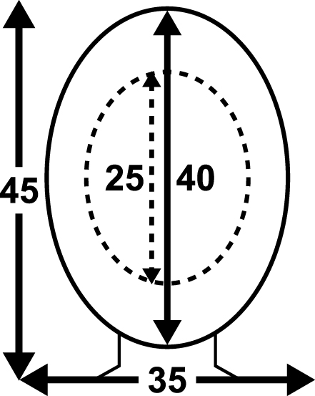  Sur papier photo  et sur fond blanc !  Coller légèrement
  N° 2022 :
Rue de l’île Dossai, 12 – 5300 Sclayn  Tel. : 085/27.14.60 – Fax. : 085/31.76.95  E-mail : secretariat@asaf.be  Site Internet : www.asaf.be |  |  | □ 1ère licence  □ Renouvellement  Date 1ère épreuve :  Le / / 2022
A COMPLETER INTEGRALEMENT EN MAJUSCULES |  |  | □ Service EXPRESS : + 50€

□ OFFICIEL à 40€ uniquement

Province : |  |  |  |  |  |  |  |  |  |  |  |  |  |  |  |  |  |  |  |  |  |  |  |  |  |  |  |  |  | ANCIEN N° :
Nom :
Prénom : |  |  |  |  |  |  |  |  |  |  |  |  |  |  |  |  |  |  |  |  |  |  |  |  |  |  |  |  |  |  |  |  |  | Sexe : |  |  | H | F
Rue : |  |  |  |  |  |  |  |  |  |  |  |  |  |  |  |  |  |  |  |  |  |  |  |  |  |  |  |  | N° : |  |  |  |  | Bte :
Pays : |  |  | C.P. : |  |  |  |  |  |  | Localité :
Né(e) le : |  |  | - |  |  | - |  |  |  |  | Nationalité :
Téléphone fixe : |  |  |  |  |  | / |  |  |  |  |  |  |  |  |  |  | GSM : |  |  |  |  |  |  | /
E-mail :
Club :

Déclaration à signer par le demandeur - RGPD
Par ma signature, je certifie sur l’honneur :
- être en possession de mon permis de conduire si l’activité pratiquée l’exige et m’engage à notifier à l’ASAF toute modification ou suspension de celui-ci ;
- que je m’engage à ne pas faire usage de drogues dites illégales ; je suis d’accord de me soumettre, lors de compétitions, aux contrôles effectués par la Fédération ou l’autorité de contrôle antidopage compétente, ainsi qu’aux contrôles du taux d’alcoolémie
- que j’ai pris connaissance des règlements qui régissent les épreuves automobiles organisées sous l’égide de l’ASAF et que je m’engage à les respecter sans réserve ainsi que tous les règlements dérivés, dont ceux, particuliers, des épreuves.
- que je m’engage à déclarer à la compagnie d’assurance AXA, via le courtier Roland LADURON & MORSA, toute infirmité ou maladie grave me survenant en cours d'assurance. Ceci, dans un délai de trente jours : la cécité, la surdité, la paralysie, l'épilepsie, les attaques d'apoplexie, le delirium tremens, les troubles mentaux, le diabète et toutes les maladies ou infirmités aggravant dans une mesure similaire les risques d'accidents ou leurs conséquences)
- être pleinement au courant des règles et obligations légales régissant le bénévolat, à m’y conformer entièrement et à assumer personnellement les conséquences d'une éventuelle contravention à celles-ci.

Règlement Général pour la Protection des Données, en abrégé R.G.P.D.
◻ | Je sollicite, en même temps que ma licence, la qualité de membre adhérent de l’asbl ASAF, dont je m’engage à respecter les statuts et le règlement d’ordre intérieur.
◻ | J’autorise l’ASAF, les CSAP et le club à traiter les données reprises ci-dessus, en conformité avec la déclaration relative à la vie privée et aux données personnelles de l’ASAF et du club, dont j’ai pris connaissance et auxquelles j’adhère.  La déclaration susdite est disponible sur demande et consultable sur le site de l’ASAF : www.asaf.be
◻ | Je reconnais que l’absence de communication des données sollicitées ci-dessus rendra mon affiliation nulle et non avenue.
Attention, il faut cocher les 3 cases pour que ce formulaire soit valide !

Signature du demandeur précédée de la mention « lu et approuvé » :
Fait à ………………….……………, le …………./……...…./…..……..

